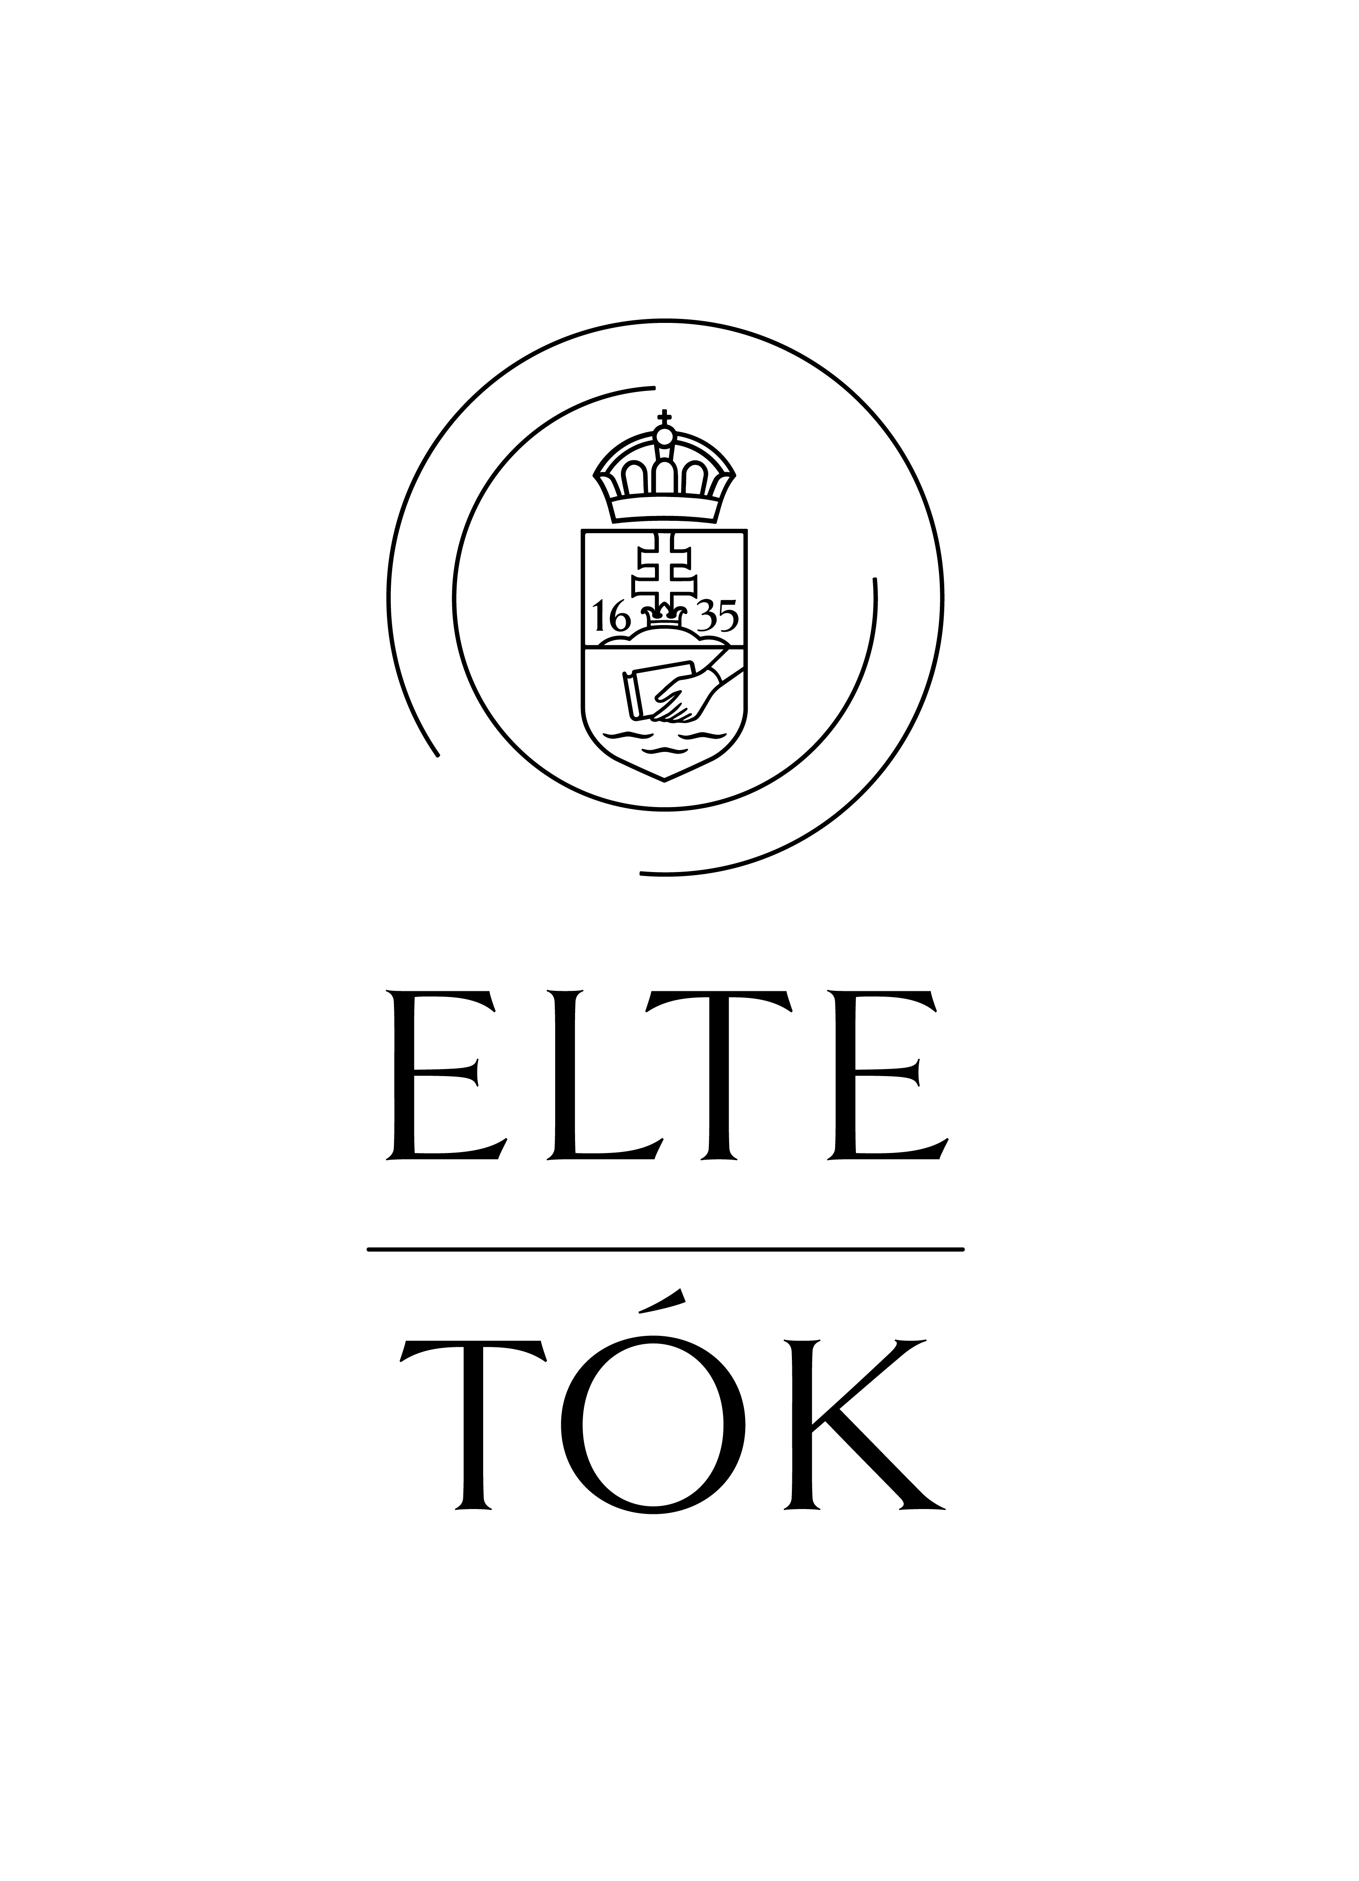

Versenyfelhívás

NÉPEK MESÉI

XIV. Országos egyetemi és főiskolai mesemondó verseny

Az Eötvös Loránd Tudományegyetem Tanító- és Óvóképző Kar Magyar Nyelvi és Irodalmi Tanszéke mesemondó versenyt rendez NÉPEK MESÉI címmel a felsőoktatási intézményekben tanuló hallgatók részére.

A versenyzőknek egy szabadon választott népmesét kell elmondaniuk kívülről. A választott mese időtartama nem haladhatja meg a 10 percet. Az elmondandó szöveget a jelentkezési lappal együtt kérjük elektronikus úton és levélben elküldeni a forrás (a mese származási helye [pl. portugál, japán stb. népmese] kötetcím, a kiadó neve, a kiadás éve, az oldalszám) pontos megjelölésével.
Intézményenként maximum két fő jelentkezését várjuk.

Helyszín: ELTE Tanító- és Óvóképző Kar
1126 Budapest Kiss János alt. u. 40.

Időpont: 2024. április 26.

Regisztráció: 9-től 9.45-ig
A verseny 10 órakor kezdődik.

Dr. Pölcz Ádám
tanszékvezető egyetemi docens
ELTE TÓK Magyar Nyelvi és Irodalmi Tanszék

JELENTKEZÉSI LAP

Az Eötvös Loránd Tudományegyetem Tanító- és Óvóképző Kar Magyar Nyelvi és Irodalmi Tanszéke által szervezett

NÉPEK MESÉI

XIV. Országos egyetemi és főiskolai mesemondó verseny

2024. április 26.

A jelentkező/k neve
A jelentkező/k életkora
A jelentkező/k levelezési címe,
telefon, e-mail cím
Felsőoktatási intézmény (a kar megjelölésével):
Felkészítő tanár neve, beosztása
Kísérő tanár neve, beosztása

A választott mese címe
Származási helye (pl. magyar népmese):
A mese forráshelye
A kötet címe:
A kiadó neve, a kiadás éve:
Az oldalszám megjelölése:
Kérjük a választott mese pontos szövegének a csatolását!

Mindenkit szeretettel várunk!
ELTE TÓK
Magyar Nyelvi és Irodalmi Tanszék

